gitlab基本维护和使用

基本介绍
GitLab是一个自托管的Git项目仓库，可以自己搭建个人代码管理的仓库，功能与github类似。

安装

下载 gitlab下载地址： https://about.gitlab.com/downloads/

安装依赖的包
1  2  3  4  5  6  7  8  9  10  11 | sudo yum install curl-devel  sudo yum install expat-devel  sudo yum install gettext-devel  sudo yum install openssl-devel  sudo yum install zlib-devel  sudo yum install perl-devel  sudo yum install curl  sudo yum install openssh-server  sudo yum install openssh-clients  sudo yum install postfix  sudo yum install cronie
Ubuntu系统使用apt-get方式安装依赖包。

使用gitlab官网的脚本安装
1 | curl -sS https://packages.gitlab.com/install/repositories/gitlab/gitlab-ce/script.rpm.sh | sudo bash

或者使用gitlab的yum安装gitlab
1 | sudo yum install gitlab-ce

安装完毕后，使用Web登录
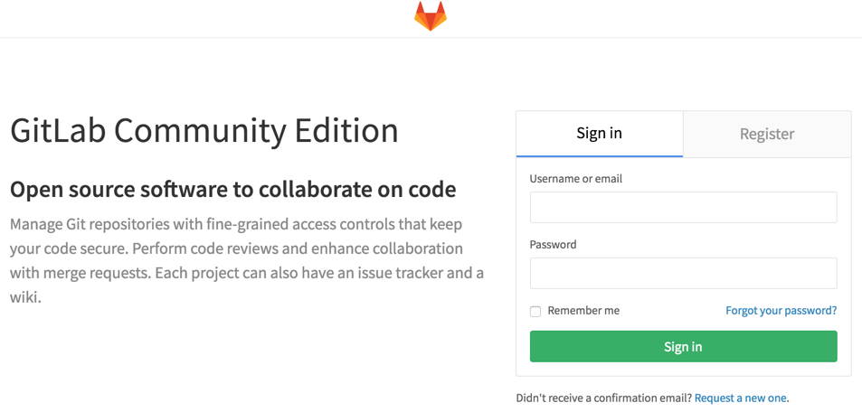

进入gitlab的管理页面，进行常用的分组，工程，用户等功能点的维护。
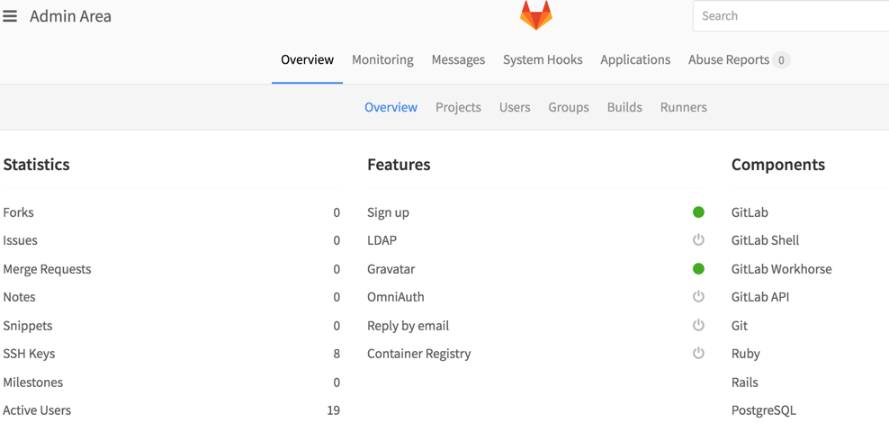

安装完gitlab后的运维操作

初次配置服务
1 | sudo gitlab-ctl reconfigure

启动服务
1 | sudo gitlab-ctl start

停止服务
1 | sudo gitlab-ctl stop

重启服务
1 | sudo gitlab-ctl restart

备份仓库
先修改 /etc/gitlab/gitlab.rb
配置要备份的路径，然后重新执行命令sudo gitlab-ctl reconfigure，做重新配置更新。
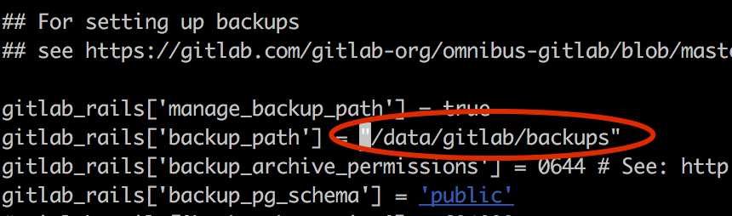
执行如下命令，创建备份
1 | sudo gitlab-rake gitlab:backup:create
创建备份是会显示如下信息（会依次备份gitlab上的分组和所有的工程）。
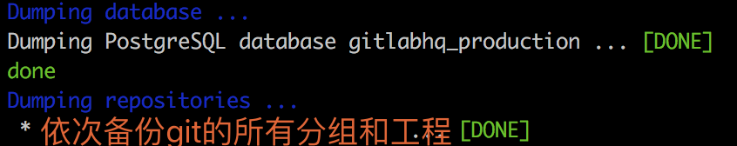
备份文件个格式：Unix时间戳_gitlab_backup.tar，例如下面做的一个备份文件举例。
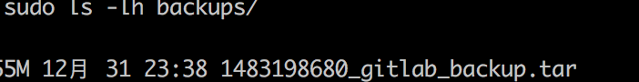

备份的仓库恢复
1 | gitlab-rake gitlab:backup:restore BACKUP=1483198680
恢复时，选择的版本就是备份是产生的Unix时间戳。
注：恢复时，先停掉服务，以免双写导致数据错误。

检查服务的日志信息
1  2  3  4  5  6  7  8  9  10  11  12  13  14  15  16  17  18  19  20 | # 检查redis的日志  sudo gitlab-ctl tail redis  # 检查postgresql的日志  sudo gitlab-ctl tail postgresql  # 检查gitlab-workhorse的日志  sudo gitlab-ctl tail gitlab-workhorse  # 检查logrotate的日志  sudo gitlab-ctl tail logrotate  # 检查nginx的日志  sudo gitlab-ctl tail nginx  # 检查sidekiq的日志  sudo gitlab-ctl tail sidekiq  # 检查unicorn的日志  sudo gitlab-ctl tail unicorn

检查服务状态
1 | sudo gitlab-ctl status
一般服务状态显示信息
显示格式：
状态 ： 进程名称：（进程ID）运行时间（秒）；进程的日志服务进程和运行时间
1  2  3  4  5  6  7 | run: gitlab-workhorse: (pid 11892) 281s; run: log: (pid 8630) 4742472s  run: logrotate: (pid 11904) 280s; run: log: (pid 8631) 4742472s  run: nginx: (pid 11911) 280s; run: log: (pid 8796) 4742455s  run: postgresql: (pid 12866) 18s; run: log: (pid 8627) 4742472s  run: redis: (pid 11989) 249s; run: log: (pid 8638) 4742472s  run: sidekiq: (pid 12850) 20s; run: log: (pid 8634) 4742472s  run: unicorn: (pid 12022) 247s; run: log: (pid 8629) 4742472s

状态 | 说明
run | 运行状态
down | 服务停止

常见的问题

1. 页面显示500，Whoops， something went wrong on our end.
1  2  3  4  5  6  7 | 500  Whoops, something went wrong on our end.  Try refreshing the page, or going back and attempting the action again.  Please contact your GitLab administrator if this problem persists.
如何检查和定位问题？
使用命令检查所有服务的状态
1 | sudo gitlab-ctl status
检查服务状态如下
1  2  3  4  5  6  7 | run: gitlab-workhorse: (pid 11892) 91s; run: log: (pid 8630) 4742282s  run: logrotate: (pid 11904) 90s; run: log: (pid 8631) 4742282s  run: nginx: (pid 11911) 90s; run: log: (pid 8796) 4742265s  down: postgresql: 1s, normally up, want up; run: log: (pid 8627) 4742282s  run: redis: (pid 11989) 59s; run: log: (pid 8638) 4742282s  run: sidekiq: (pid 12201) 2s; run: log: (pid 8634) 4742282s  run: unicorn: (pid 12022) 57s; run: log: (pid 8629) 4742282s
定位问题
从服务状态信息中显示数据库postgresql的状态是down，即服务停止。
检查数据库postgresql的运行日志，检查出现什么错误？
1  2  3  4  5  6  7  8 | $ sudo gitlab-ctl tail postgresql  ==> /var/log/gitlab/postgresql/state <==  ==> /var/log/gitlab/postgresql/current <==  2016-12-24_01:39:39.00188 FATAL: data directory "/var/opt/gitlab/postgresql/data" has group or world access  2016-12-24_01:39:39.00190 DETAIL: Permissions should be u=rwx (0700).  2016-12-24_01:39:40.00698 FATAL: data directory "/var/opt/gitlab/postgresql/data" has group or world access  2016-12-24_01:39:40.00700 DETAIL: Permissions should be u=rwx (0700).

日志显示，数据库的访问权限应该是只有用户本身有读写执行的权限，用户组和其他用户不能有权限。
修改数据库数据的权限后，检查服务运行正常。
了解了问题的定位和解决方式，其他问题也很容易在日志中发现和解决，问题可能是磁盘空间少，用户权限错误或者其他原因。

2. gitlab管理员密码忘记，怎么重置密码
Gitlab 修改root用户密码
使用rails工具打开终端
1 | sudo gitlab-rails console production
查询用户的email，用户名，密码等信息，id:1 表示root账号
1 | user = User.where(id: 1).first
重新设置密码
1  2 | user.password = '新密码'  user.password_confirmation = '新密码'
保存密码
1 | user.save!
完整的操作ruby脚本
1  2  3  4 | user = User.where(id: 1).first  user.password = '新密码'  user.password_confirmation = '新密码'  user.save!
然后使用重置过的密码重新登录。

Done.

